Лекція 3
Аппаратно-програмна реалізація і шляхи розвитку ІВС.
Проектування ІВС. Алгоритмічне та програмне забезпечення комп’ютеризованих інформаційно-вимірювальних систем. Призначення та класифікація програмного забезпечення.

У широкому значенні інформаційно-вимірювальна система (ІІС) - це
сукупність функціонально об'єднаних вимірювальних, обчислювальних та інших допоміжних технічних засобів для отримання вимірювальної інформації, її перетворення, обробки з метою подання
споживачеві у необхідному вигляді чи автоматичного здійснення логічних функцій контролю, діагностики, розпізнавання, ідентифікації та інших.
У вузькому значенні відповідно до нормативних документів ІІС – вимірювальна система (ІВ) як сукупність
певним чином з'єднаних між собою лініями зв'язку засобів
вимірювань (вимірювальних перетворювачів, заходів, вимірювальних комутаторів, вимірювальних приладів) та інших технічних пристроїв (компонентів вимірювальної системи), що утворюють вимірювальні канали, що реалізує процес вимірювань і забезпечує автоматичне (автоматизоване) отримання результатів вимірювань (виражених числом або кодом) у загальному випадку. часу та розподілених у просторі величин, що характеризують певні властивості (стан)
об'єкта вимірів.
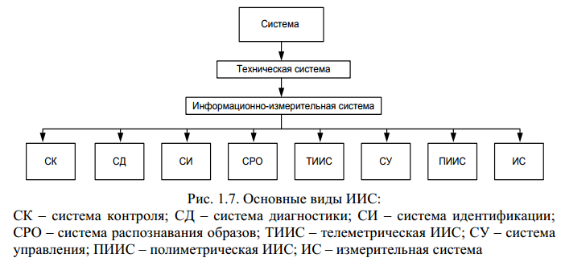
Системи контролю (СК). Такі системи в основному застосовуються для
контролю проведення різноманітних технологічних процесів. При цьому
число контрольованих характеристик і параметрів процесів, в більшості випадків, перевищує кілька десятків, а іноді і кілька сотень. Завдання функціонування інформаційно-вимірювальних систем
цьому завдання їхнього контролю виконуються автоматично або автоматизованими системами.
У завданнях контролю, як правило, відомі математичні моделі проведення процесу, динаміки змін у часі та у просторі характеристик та параметрів процесу, та встановлені межі (норми) їх зміни, у більшості випадків це довірчі інтервали. Після проведення
вимірювань операція контролю відображає якісну сторону проведення технологічного процесу та встановлення відповідності між поточними значеннями контрольованих характеристик та параметрів процесу встановленим нормам.
За результатами контролю приймається рішення: процес відбувається в
нормальному режимі чи процес відповідає встановленим нормам.
Така ж задача контролю відноситься і до різноманітних об'єктів. В результаті контролю приймається рішення: об'єкт справний або несправний для
подальшої експлуатації.
Системи діагностики (ЦД). Принцип роботи таких систем, як правило, складається з виконання послідовності операцій
Об'єктами систем діагностики є технічні системи. Їхнє основне завдання полягає у визначенні працездатності елементів, вузлів
діагностованої системи, їх пошуку та локалізації несправностей.
ЦД поділяють на діагностичні та прогнозуючі системи. Діагностичні системи призначені для встановлення точного діагнозу,
тобто. для виявлення факту несправності та локалізації місця несправності. Прогнозують ЦД за результатами перевірки у попередні моменти
часу передбачають поведінку об'єкта у майбутньому.
По виду використовуваних сигналів ЦД поділяють на аналогові та кодові. За характером діагностики або прогнозування розрізняють статистичні та детерміновані ЦД. При статистичній оцінці об'єкта рішення виноситься виходячи з низки вимірів чи перевірок сигналів, характеризуючих об'єкт. У детермінованій ЦД параметри вимірювання реального об'єкта порівнюються з параметрами зразкової системи (у ЦД повинні зберігатися зразкові параметри вузлів, що перевіряються).
Системи ідентифікації (СІ). Теорія, практика і, відповідно, основи ідентифікації технічних систем розвивалися в рамках теорії автоматичного управління, технічної кібернетики в останні десятиліття.
Розгляд СІ у класі ІІС відповідає сучасним інформаційним технологіям розвитку технічних систем. При цьому поряд із класичною постановкою завдання чорної скриньки – визначення оператора Z -
потрібне і розв'язання задачі вимірювання Z з відповідним визначенням похибки результату вимірювання.
Системи розпізнавання образів (СРО). Розв'язання задач розпізнавання
образів ІІС пов'язано з розширенням предметних областей використання
ІІС. Це розпізнавання голографічних зображень, деталей на конвеєрі, рукописні та друковані літери, різні види сигналів.
У постановці завдання розпізнавання образів мають багато спільного із завданнями ідентифікації об'єктів. Так, якщо завдання ідентифікації об'єкта
вирішена, то в задачі розпізнавання образів об'єкт, що ідентифікується, необхідно віднести до певного класу і зробити його розпізнаваним у
цьому класі.
Телеметричні ІІС (ТІІС). Такі системи використовуються для проведення вимірювань досліджуваних об'єктів та передачі даних вимірювань на
великі відстані. Широко відоме ефективне використання ТІІС
для роботи космічних апаратів, ракетної техніки та ін.
Поліметричні ІІС (ПІІС). цей порівняно новий вид ІІС застосовується для вимірювань та контролю кількісних і якісних характеристик рідких, сипких середовищ та їх змін у ході
технологічних процесів, пов'язаних з їх виробництвом, транспортуванням, зберіганням, споживанням у нафтохімічній, суднобудівній, авіаційній, транспортній, харчовій та інших галузях промисловості.

Технічні засоби ІВС
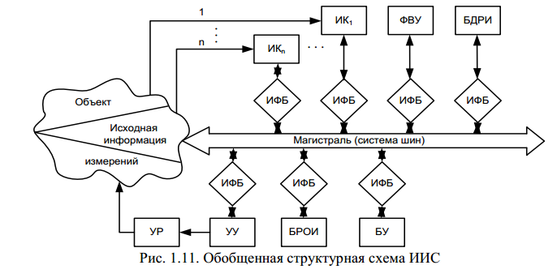

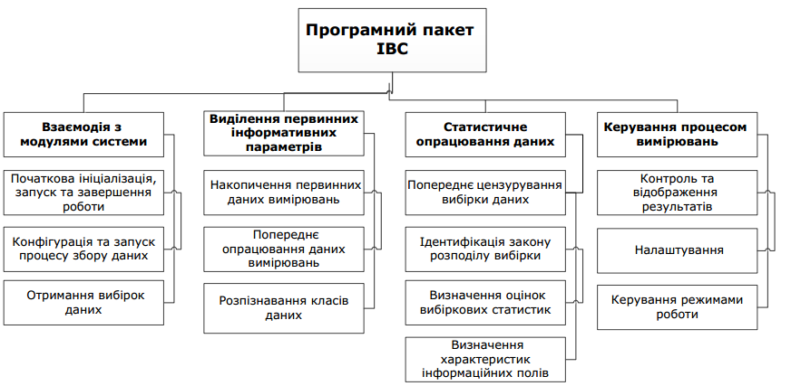
Програмна частина ІС. При функціонуванні ІС виходять з того,
що «м'яке обладнання», до складу якого входить функціональне інформаційне забезпечення ІВ (математичне та програмне (ПЗ)), не
є самостійним об'єктом, оскільки воно працює лише у процесі
функціонування у складі ІВ.
Інформаційне забезпечення ІВ, надалі ПЗ, при аналізі функціонування має характерні особливості:
а) ПЗ не схильне до зносу;
б) якщо виявлені в процесі налагодження та дослідної експлуатації ПЗ
помилки усуваються, а нові не вносяться, такий об'єкт розглядається
як молодіжна система (термін взятий з теорії надійності);
в) працездатність програм значною мірою залежить від використовуваної вхідної інформації, оскільки значення вхідного набору залежить реалізація виконання програми;
г) якщо у разі виникнення помилок дефекти не діагностувати і не
усувати, то помилки ПЗ носитимуть систематичний характер;
д) працездатність ПЗ залежить від галузі застосування ІВ; при розширенні або зміні сфери застосування ІС працездатність може
суттєво змінюватися без зміни самого ПЗ.
Вихідну інформацію про працездатність апаратної частини ІВ –
структурні елементи системи - можна отримати шляхом обробки статистичних даних про результати експлуатації деякої кількості однотипних зразків ІС. Можливості використання такого підходу для програмного продукту обмежені, оскільки копії програмного забезпечення
ідентичні та разом із тиражуванням ІВ тиражуються і дефекти – проектні помилки. Але й інша можливість використання попереднього досвіду функціонування ПЗ. Характеристики числа допущених
проектних помилок є досить стійким показником якості роботи колективу програмістів і використовуваних ними засобів.
систем автоматичного проектування. Якщо реєструвати інформацію про
проектних помилках у всіх раніше розроблених проектах, то після відповідної обробки можна отримати вихідні, що заслуговують на довіру.
дані з оцінки працездатності нового ПО.
У процесі налагодження та експлуатації, коли з'являються статистичні
дані про виявлені дефекти, вихідне число дефектів як одну з
Важливі характеристики якості програмування можна оцінити за допомогою методів математичної статистики.
Моделі працездатності ПЗ та методи її оцінки поділені на дві
групи:
а) моделі та методи проектної оцінки працездатності, засновані
на вихідних даних, які можна отримати до початку налагодження та експлуатації програм;
б) моделі та методи статистичної оцінки працездатності ПЗ, засновані на результатах налагодження на етапах дослідної або нормальної експлуатації ІС.
Як вихідні дані використовуються структурна схема функціонального програмного забезпечення (ФПО) по кожній функціонально самостійній операції (ФСТ), а також опис входів та виходів кожного
структурного елемента, міжмодульних та зовнішніх зв'язків комплексу алгоритмів та програм. Типова структура ФПО має у своєму складі ФПО
верхнього (ФПО ВУ) та нижнього (ФПО НУ) рівнів.

Проектування ІВС
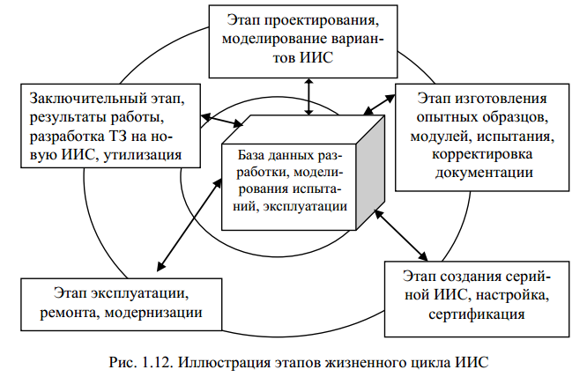
Етап проектування. На етапі проектування системи виконується
значний обсяг теоретичних, імітаційних та експериментальних
(лабораторних) досліджень, на основі результатів яких розробляється технічна та конструкторська документація на виготовлення дослідних та
серійних зразків системи проводяться роботи з підготовки виробництва.
На цьому етапі проводяться в основному теоретичні та імітаційні
дослідження з метою отримання розрахункових показників функціонування безпосередньо розроблюваної системи. Розрахункові показники є базовими, застосовуються на наступних етапах життєвого циклу системи і можуть бути скоригованими при подальших дослідженнях.
У цьому математичний апарат розробки технічних систем використовують у повному обсязі. На наступних етапах життєвого циклу системи отримано результати теоретичних та імітаційних (моделюючих)
досліджень, які можуть доповнюватися даними натурних випробувань,
експлуатації, коригуватися, уточнюватись, підтверджуватись статистичними гіпотезами з використанням критеріїв згоди. Таким чином, на етапі проектування системи використання такого математичного апарату
дозволяє створити методологію проведення теоретичних, імітаційних та
експериментальних досліджень всім етапів життєвого циклу ИИС.
Методи теорії вимірів (метрології) використовуються повною мірою
під час проектування підсистем ІІС різного призначення.
Методи теорії відновлення є основним апаратом під час вирішення завдань резервування систем задля забезпечення їх функціонування.
На етапі проектування обґрунтовуються постановки прямих завдань резервування елементів блоків, модулів, підсистем створюваної системи та
одержувані розрахункові дані елементів. Використання таких налаштувань є невід'ємним важливим розділом проектування систем.
Методи теорії планування експериментів (випробувань) на етапі
проектування ІІС обґрунтовуються залежно від постановки завдань.
Так, наприклад, у процесі проведення випробувань вирішуються завдання:
підтвердження принципів функціонування системи;
сумісність роботи їх модулів та підсистем;
перевірка розрахункових моделей, використаних під час проектування;
оцінка та підтвердження необхідного рівня характеристик функціонування для довговічності та ремонтопридатності системи.
Методи теорії масового обслуговування використовуються при постановках завдань резервування елементів, модулів, підсистем створюваної ІІС.
Методи теорії управління використовуються під час проектування підсистем управління створюваної системи.
Методи обчислювальної математики дають змогу визначити
точнісні характеристики досліджуваних характеристик функціонування
під час проведення комп'ютерних експериментів.
Методи математичного та імітаційного моделювання є
основними на етапі проектування системи шляхом реалізації:
математичного забезпечення;
програмного забезпечення та проведення відповідного вимірювального обчислювального експерименту

Шляхи розвитку ІВС
